De Egyptenaren (3400 v.c.-100 v.c.)
Kenmerken algemeen
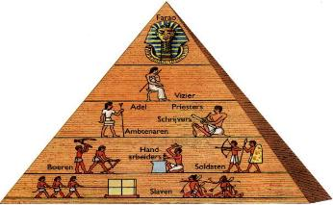
piramide samenleving: slaven - boeren, soldaten, handarbeiders - ambtenaren, schrijver, priester, adel - vizier (rechterhand farao) - farao

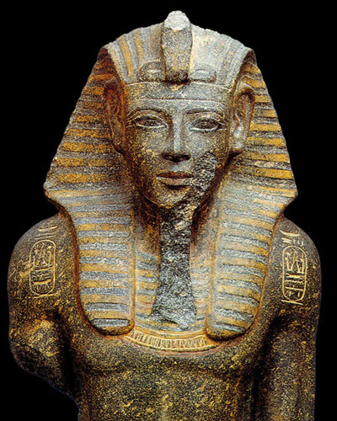
Beeldhouwkunst
Doel: tempels en piramides versieren
- Farao is afstammeling van de zonnegod Ra
- Portretbeelden in graf (ziel heeft eeuwig leven)
- Gelijkend, schematisch, blokvormig, volgens vaste
regels (conventies)
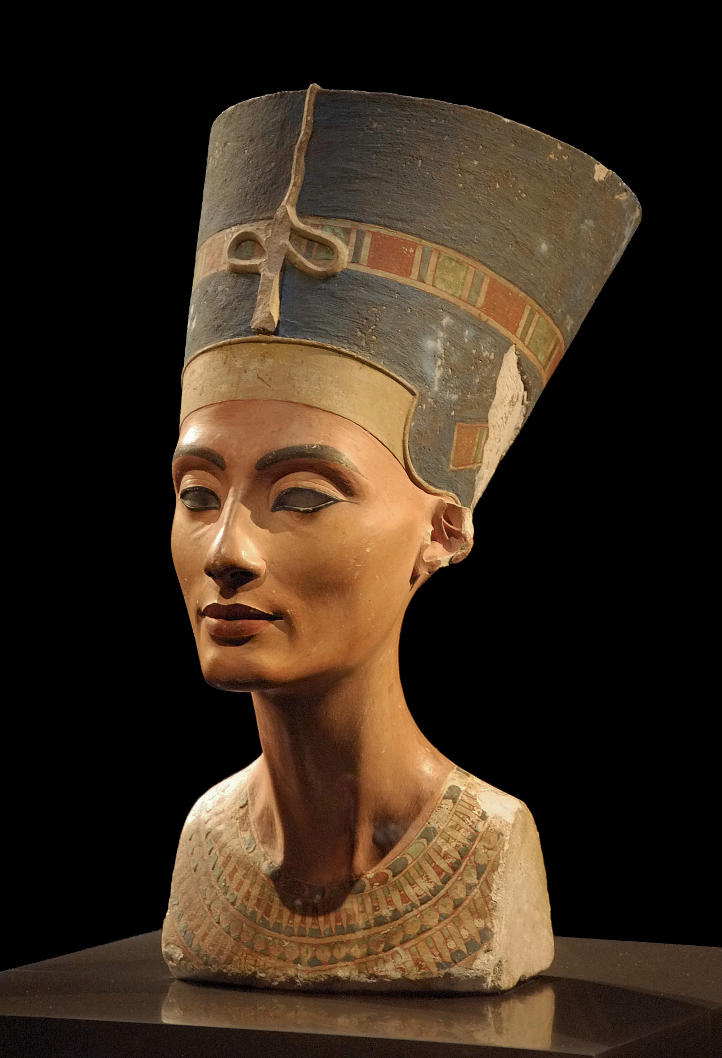

- Vrouw van Achnaton - borstbeeld
- Realistisch, geen haar, alleen ogen gestileerd
- Rode huidskleur, stond gelijk aan farao, de vrouwen zijn meestal geel afgebeeld en de mannen rood
- Blauwe kroon speciaal voor haar ontwikkeld

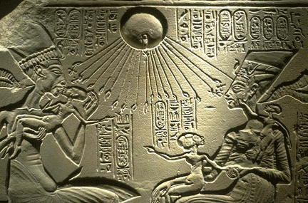

- Proporties lichaam kloppen niet
- Groot afgebeeld = belangrijk
- Hoofd en profiel (van de zijkant), schouders recht, heupen zijwaarts
- Weinig tot geen dieptewerking
- Vaak gebruikt buitenkant piramide vanwege schaduw

- Steekt licht uit boven oppervlak
- Gezicht en profil, schouders recht
- Kleding schematisch, parallelle lijnen
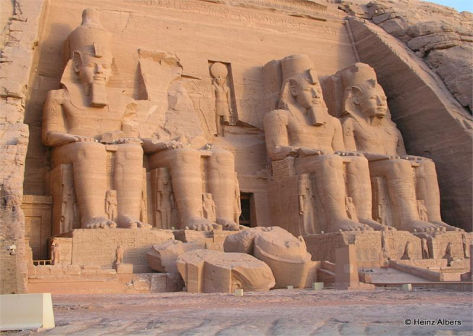
Blokbeeld
- Gehakt uit een blok
- Frontaal gericht, blok blijft zichtbaar
- Volgens vaste regels

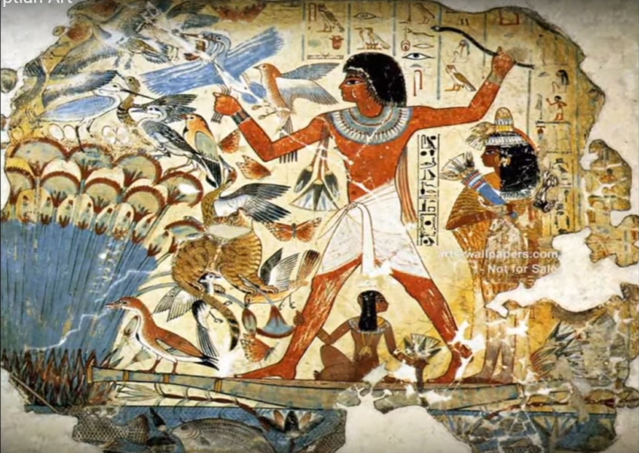
Schilderskunst
- Ruimte uitbeelding
- Veel symbolen (lotusplanten vruchtbaarheid)
- Dieren en planten heel precies, nu nog herkenbaar
- Weinig tot geen dieptewerking
- Veel hiërogliefen, te lezen na ontdekking steen van Rosetta
- Vooral geel en rood, gestileerd
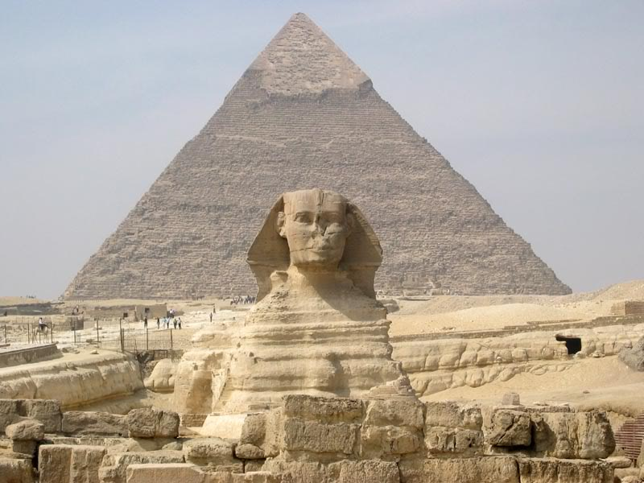
Bouwkunst
- Piramiden zijn koningsgraven met verstopte ingang
- Binnen: een doolhof van gangen
- De sfinx is de wachter van de piramide (hoofd van de farao en leeuwenlichaam = verstand en kracht)

- Tempel van Luxor = 242 m lang, de grootste van Egypte
- Grootste religieuze bouwwerk ter wereld
- Lange bouwtijd: regeertijd van 30 farao’s
- De wanden zijn gevuld met reliëfs en veel schilderingen
- Pyloon = toegangspoort

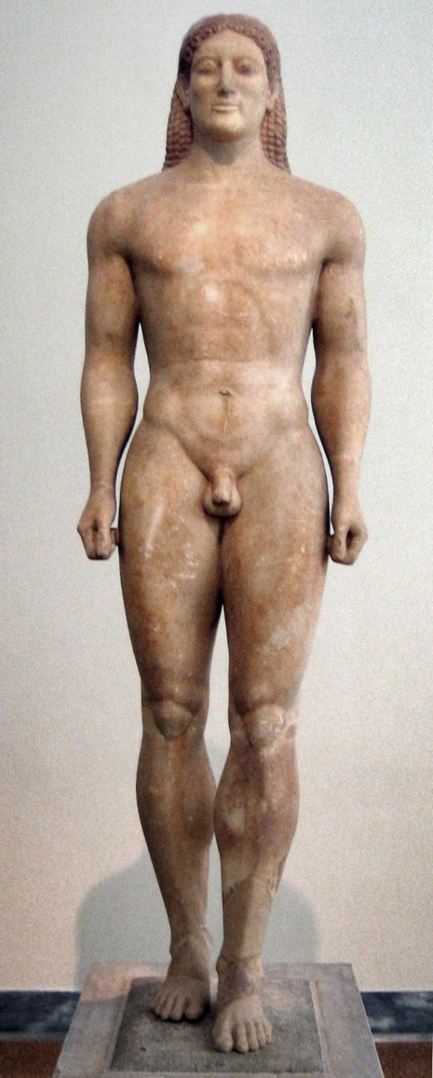
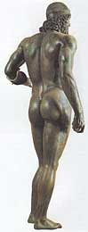
De Grieken (700 v.c.-500 na c.)

De Archaïsche periode
- Kouroi beeld
- Houding is stram
- Frontaal en één been naar voren
- De archaïsche glimlach
- Schematisch/gestileerd
- Beeldhouwkunst in dienst van godsdienst

De gouden eeuw
- De contraposto – S-bocht in de ruggengraat
- Hoofd kleine wending
- Vloeiende overgangen lichaamsdelen
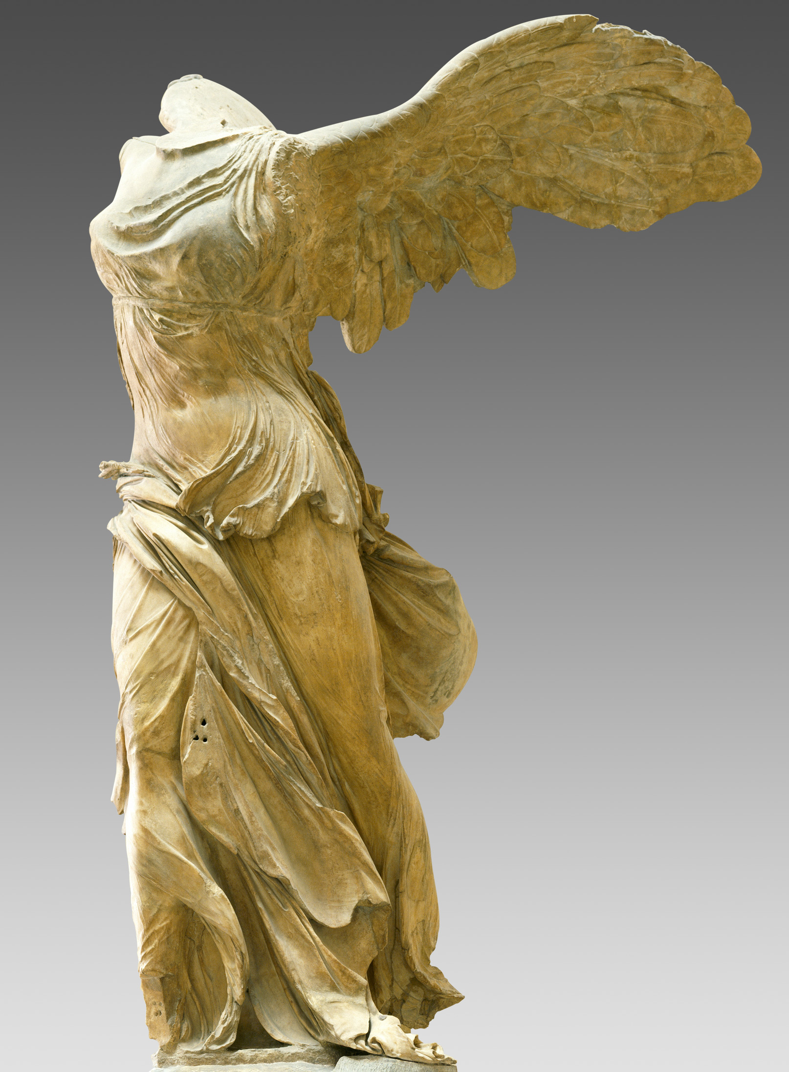
- Ideaalbeeld van gewone mensen
- Speerdrager is hét klassieke ideaal
- Discuswerper: beweging samengevat, levendig

De Hellenistische tijd
- Mens in beweging
- Expressiviteit en emotie (pathos)
- Meer realisme en individualisme
- Dus meer echte mensen uitbeelden
- Vrouwelijke beelden tonen zonder schroom naaktheid

Griekse schilderkunst (3 perioden)
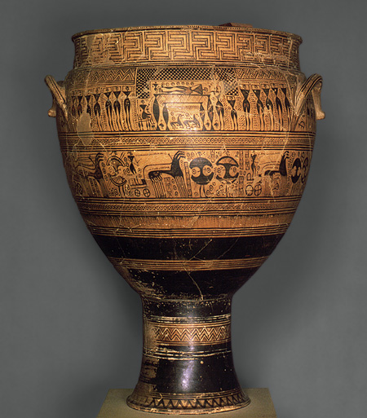
Geometrische fase (800 v.ch.)
- Terracotta (Klei) met geometrisch patroon
- Mensen en dieren opgebouwd uit geometrische patronen (bijv. driehoeken en rechthoeken)
- Horizontale banen van zwarte kleurstof (engobe)

Zwart-figurige fase
- Zwarte engobe-figuren op rode klei (terracotta)
- Weinig nuancering (kleurverschil)
- Silhouetten (schaduwfiguren waar de contouren de vorm aangeven)

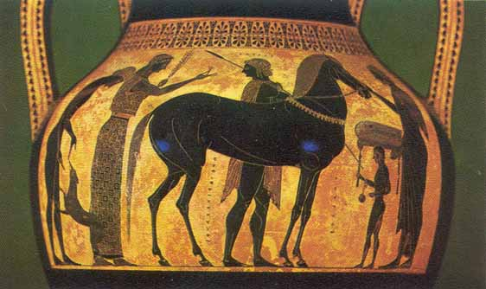
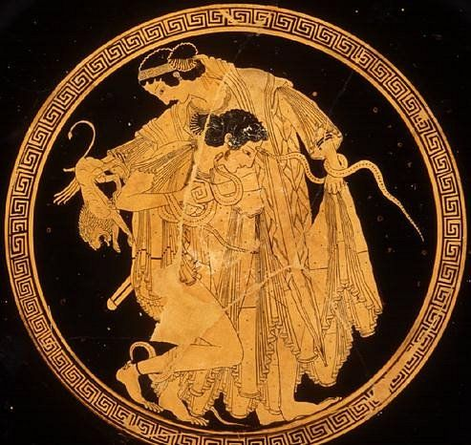
Rood-figurige fase
- Belangrijk voor kunstgeschiedenis
- Beelden dagelijks leven uit
- Mythologie van het oude Griekenland
- Veel gedetailleerder dan het inkrassen, werken met fijne penseeltjes
- Figuren worden uitgespaard en de achtergrond beschilderd
Na bakken figuren rood en achtergrond zwart

De bouwkunst (700 voor Chr. – 500 na Chr.)

Architraafbouw

Zuilen

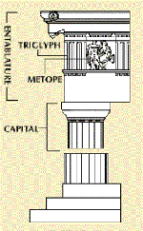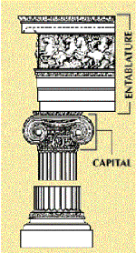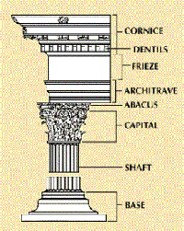
Dorisch Ionisch Korinthisch
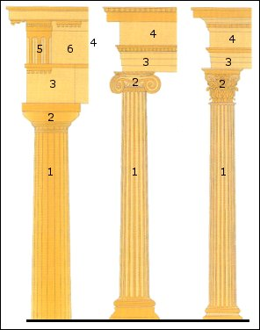
1. De zuil
2. Het kapiteel
3. De architraaf
4. De fries
5. Tryglyf
6. Metoop

De Romeinen (140 v.c.-300 na c.)

De gewelven

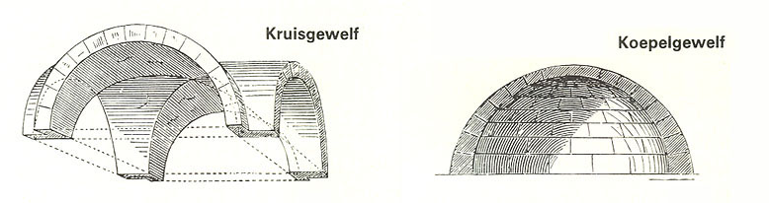
De Romeinen hebben het niet bedacht het is bedacht door de Etrusken (leefde in Noord-Italië voor de Romeinen kwamen) ton-/kruisgewelf door de Etrusken, koepelgewelf door de Romeinen.
De bouwkunst
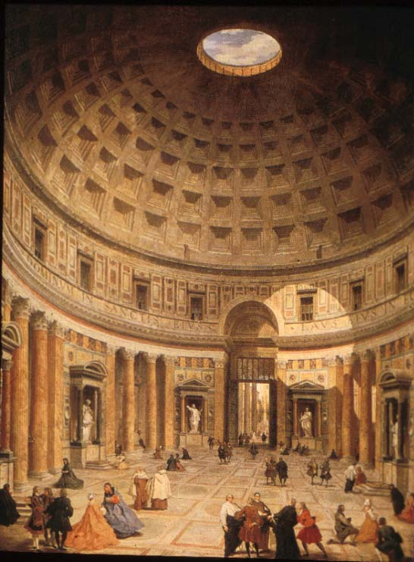
- Zeer grote ruimte overdekken
- Muren ook dragende functie
- Cassette plafond (steeds kleiner wordende vierkantjes)
- Materiaal: marmer, baksteen, beton, natuursteen

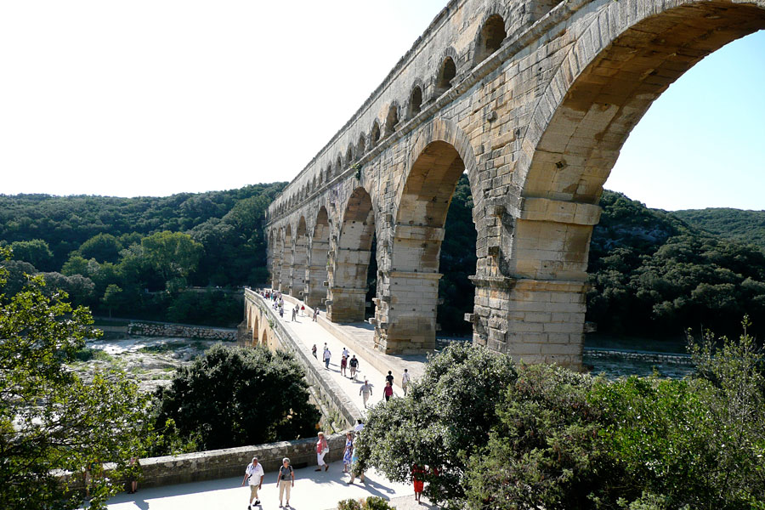
- Aquaduct
- Praktisch nut
- Hoog ontwikkelde bouwtechniek
- Ook rioleringssystemen en bruggen

Kenmerken basilica:
- Langgerekte hallen
- Publieke doeleinden
- Halfronde absis
- Muren op zuilengang toegang naar zijbeuk
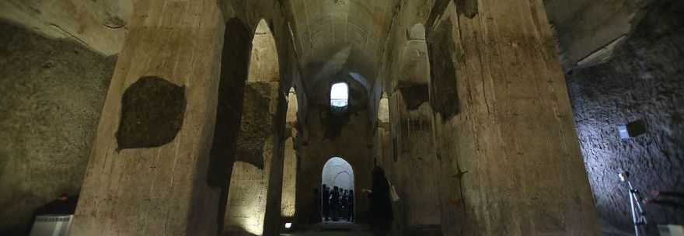

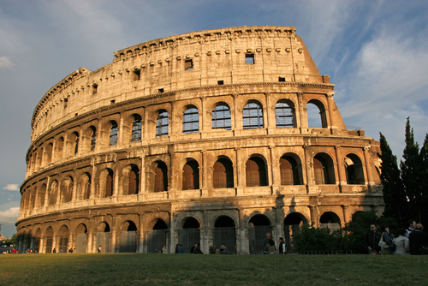
Het Colosseum

- Technisch meesterwerk:
  - Betonnen kern
  - Tongewelven en kruisgewelven
  - Plek voor 50.000 toeschouwers

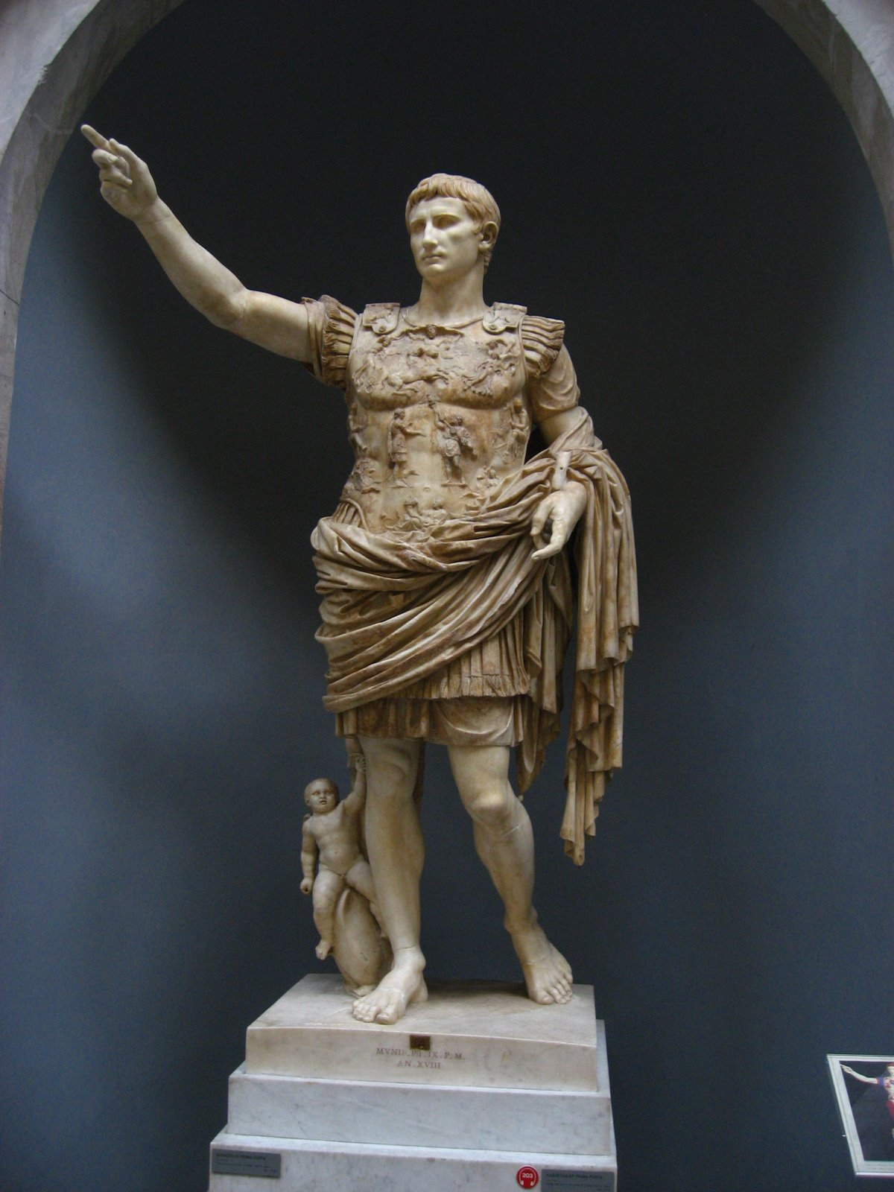
Beeldhouwkunst

Keizer Augustus

- Afgebeeld als goddelijk heerser (zie cupido linksonderin)
- Spreekgebaar
- kleding drukt macht uit
- Doel: volk imponeren (bekendheid geven aan de keizer)
- Romeinen hebben veel gekopieerd van de Grieken (echter maakte Grieken beelden voor de mooi en de Romeinen gaven er een doel aan)

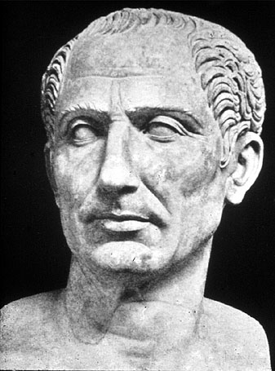

Julius Caesar

- Realistisch, het lichaam is mooier gemaakt
- De persoonlijkheid ligt in het hoofd (dus het hoofd het meeste detail)
- Karakterkop (hij was eigenlijk kaal)
- Milde wijsheid door lichte glimlach, kraaienpootjes (lijntjes bij het oog) geven het gezicht een zekere zachtheid

Schilderkunst

Fresco uit villa Pompei

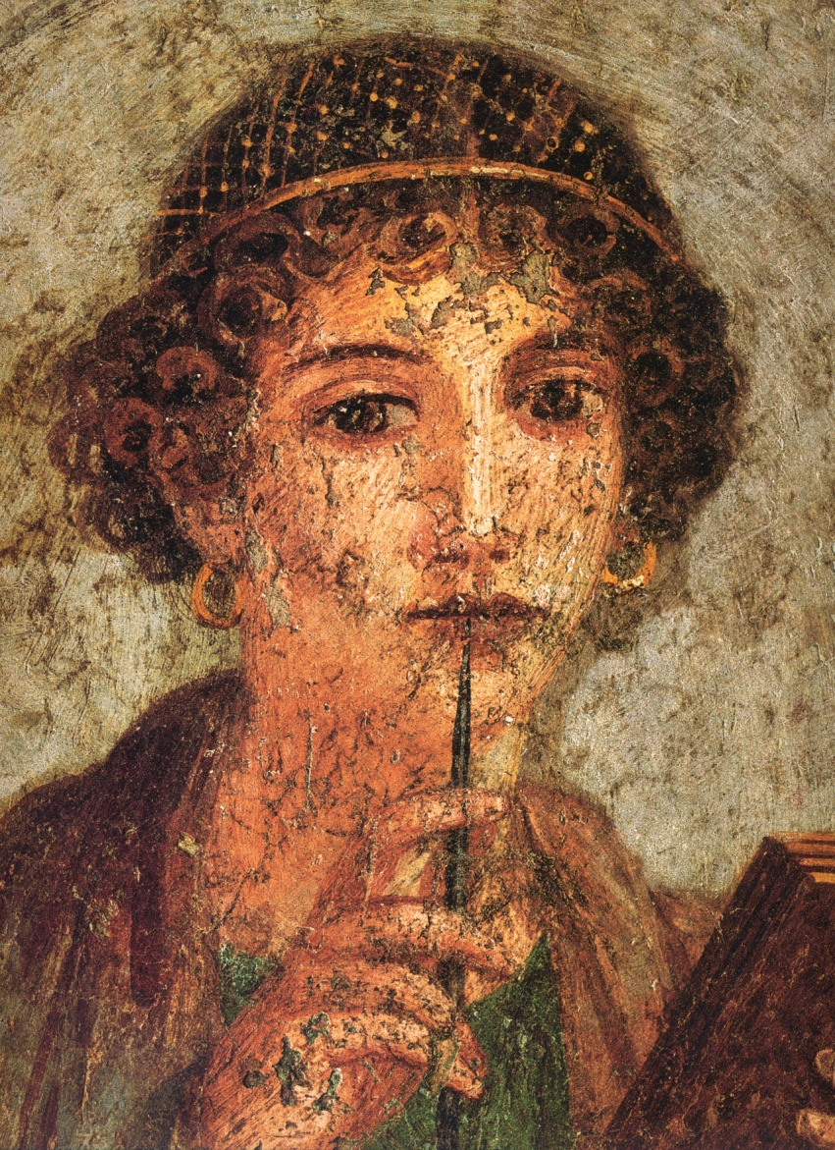
- Portretten levensecht
- Werken met licht en schaduw (meer plasticiteit)
- Ook plooien in de kleding zijn plastisch (ruimtelijk)
- Alle muren in een woning werden destijds beschilderd
- Bijv. zelfportretten, afbeeldingen van goden, stillevens en landschappen

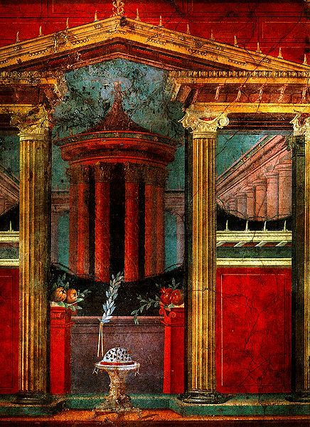
- Ruimtelijke illusies:
  - Trompe l’oeil (gezichtsbedrog)
  - Gebouwen in perspectief (maar klopt nog niet (lijn perspectief))
  - Licht- schaduw
  - Ruimte lijkt groter

Romeins vloermozaïek Alexandrië

- Kleine gekleurde steentjes die in de vloer of wand worden gemetseld
- Afbeeldingen van: keizers, goden en alledaagse taferelen
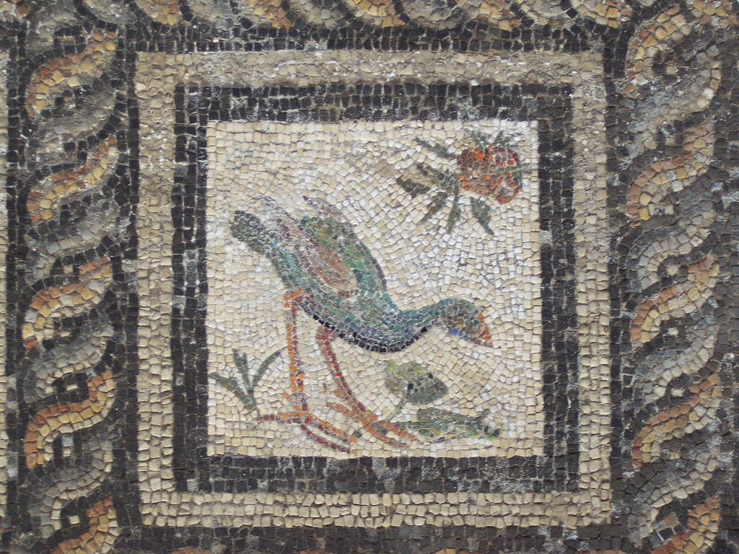
- Allemaal goed bewaard gebleven

Vroeg Christelijk (50 na c.-500 na c.)

De schilderkunst

In de catacomben van Rome - fresco (schilderijen in nat leem)
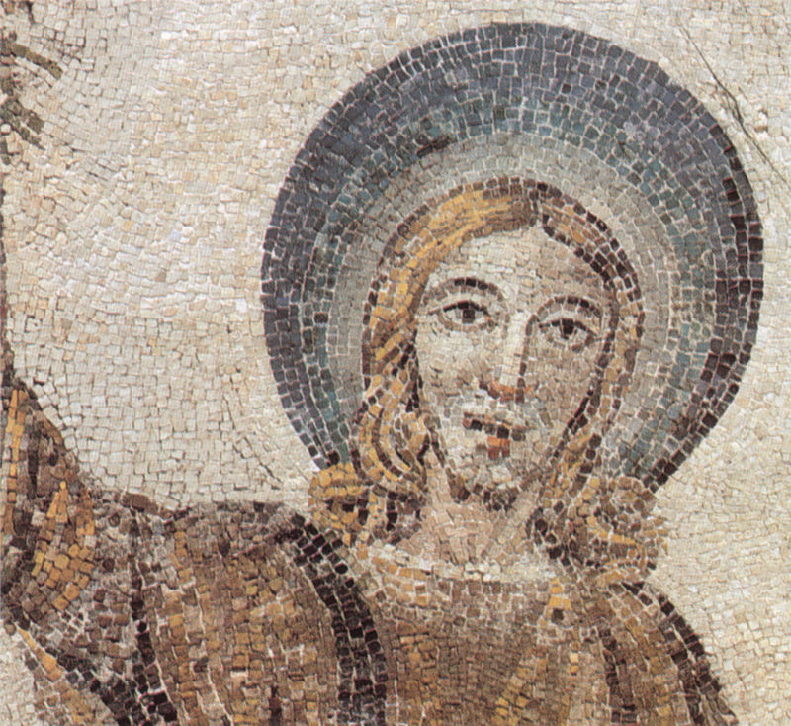
- Mozaïek – Jezus zonder baard
- Nadruk op symboliek (veiliger, omdat Christenen werden gedood dus de boodschap was alleen duidelijk voor Christenen)
- Mens: eenvoudig en gestileerd
- Weinig plasticiteit en vlak
- Symboliek belangrijker dan realisme
- Opwekken van devotie (devotie is de neiging om je aan god te wijden)

Beeldhouwkunst
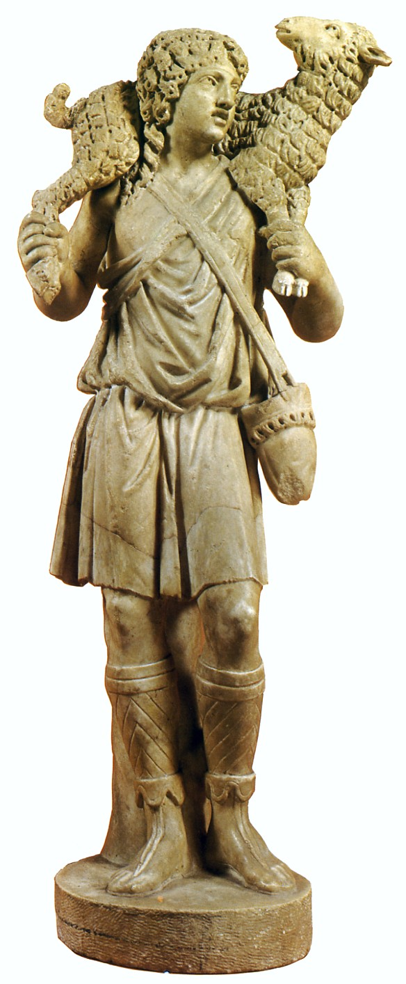
- Doel is devotie – geen realisme
- Afbeeldingen verwijzen naar de wonderen van God
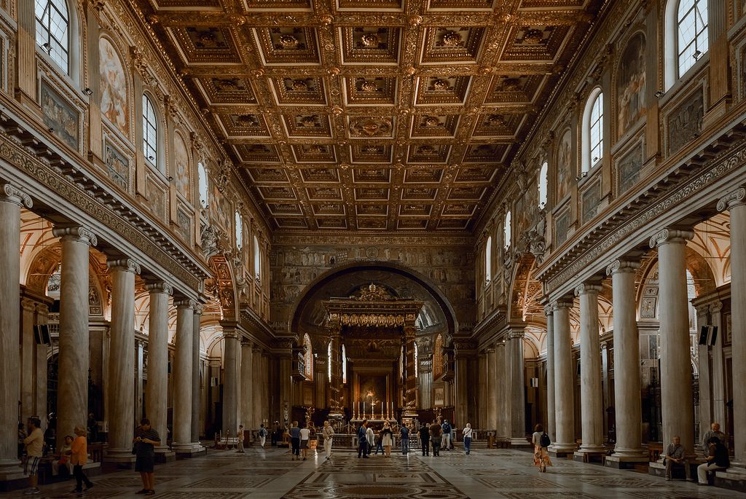

Bouwkunst
de goede herder = personificatie
- Grote behoefte aan kerken:
- Afgeleid van de Basilica
- Aanpassen aan christelijke eredienst
- Geschikt voor grote aantallen gelovigen

